Организация питания в школе
«Забота о здоровье – это важнейший труд воспитателя. От жизнерадостности, бодрости детей зависит их духовная жизнь, мировоззрение, умственное развитие, прочность знаний и вера в свои силы» В.А.Сухомлинский

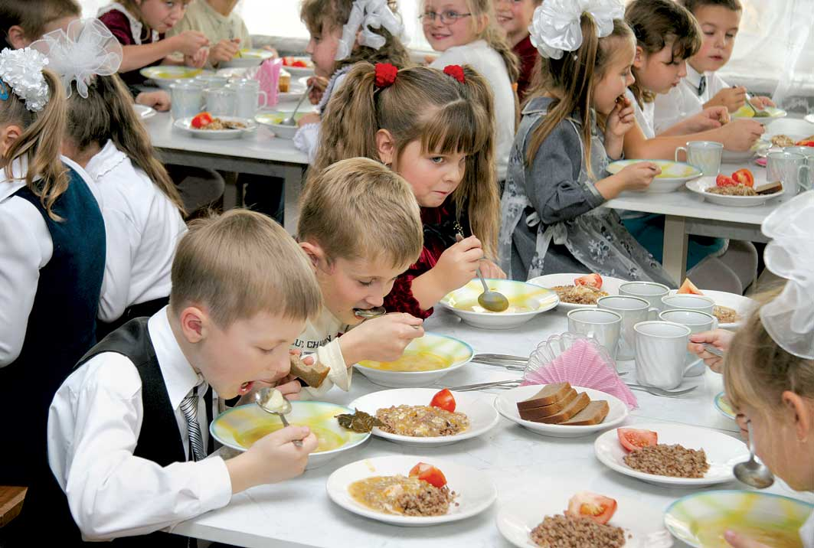

Необходимость серьезно заниматься формированием культуры здоровья в системе общего образования, обусловлена рядом объективных причин:
• фундамент здоровья человека закладывается в детском возрасте, а, следовательно, здоровые интересы и привычки, ценностное отношение к здоровью целесообразно начать развивать именно в этот период;
• в этом же возрасте закладываются и основы здорового образа жизни как система норм и правил, усваиваемых ребенком в специально проецируемой деятельности;
• школьный период в развитии наиболее сенситивен в формировании ключевых знаний об особенностях развития человеческого организма, о факторах и способах сохранения и развития здоровья.
Рациональное питание обучающихся - одно из условий создания здоровьесберегающей среды в общеобразовательных учреждениях, снижения отрицательных эффектов и последствий функционирования системы образования.
Недостаточное поступление питательных веществ в детском возрасте отрицательно сказывается на показателях физического развития, заболеваемости, успеваемости, способствует проявлению обменных нарушений и хронической патологии. Важнейшим условием для поддержания здоровья, высокой работоспособности и выносливости человека является полноценное и правильное питание. Вопросы организации школьного питания в последние годы вызывают повышенный интерес. Основу предполагаемых подходов составляет внедрение новых схем питания школьников и использование современного высококачественного оборудования, позволяющего при минимальных затратах обеспечить питание школьников на уровне требований сегодняшнего дня. Особенно сейчас остро встал вопрос об организации правильного школьного питания. Питание должно быть сбалансированным, в течение дня ребенок должен получать необходимый для этого минимум пищевых и минеральных веществ. Если учесть, что большую часть времени дети проводят в школе, то и полноценно питаться они должны здесь же. Школьная столовая полностью укомплектована необходимой посудой. Ее чистоте уделяется повышенное внимание.
Мытье и дезинфекция производятся с соблюдением всех норм санитарно-гигиенического режима, используются самые лучшие средства дезинфекции. В работе постоянно находятся два комплекта столовых приборов. Это позволяет увеличить время дезинфекции. Необычайно приятна в нашей столовой атмосфера тепла и домашнего уюта. На столах всегда есть салфетки, соль. Дополняют все это красочная наглядная агитация в виде картин, стендов, плакатов. Персонал столовой всегда встречает детей доброжелательными улыбками. Поэтому дети всегда с удовольствием посещают школьную столовую. Соблюдение норм хранения продуктов и калорийности питания контролируется медицинским работником школы.
Уважаемые родители! Бесплатным горячим питанием с 4 сентября 2020 года по 31 мая 2021 года обеспечиваются обучающиеся 1-4 классов. В ст. 37 Закона об образовании внесены поправки об обеспечении учащихся начальной школы не менее одного раза в день бесплатным горячим питанием, предусматривающим наличие горячего блюда (не считая горячего напитка) за счет бюджетов федерального, регионального и местного уровней, а также за счет иных источников финансирования, установленных законом. В Закон о качестве пищевых продуктов внесены изменения, закрепляющие положения в сфере качества и безопасности пищевой продукции. Устанавливаются требования к достоверности предоставляемой юрлицами и ИП информации о качестве и безопасности продуктов питания, о ее соответствии нормативам.
Обновлен понятийный аппарат: уточняются понятия качества пищевой продукции, ее характеристик, включающих определения безопасности, потребительских свойств, энергетической и пищевой ценности, аутентичности и др.
В рамках реализации послания Президента Российской Федерации, Федеральному Собранию Российской Федерации от 15.01.2020 и реализации Федерального закона от 01.03.2020 № 47-ФЗ «О внесении изменений в Федеральный закон «О качестве и безопасности пищевых продуктов» и статью 37 Федерального закона «Об образовании в Российской Федерации» Роспотребнадзором разработаны и размещены на официальном сайте методические рекомендации. 1.МР «Рекомендации по организации горячего питания обучающихся в общеобразовательных организациях».
2. Методические рекомендации МР 2.4.0180-20 "Родительский контроль за организацией питания детей в общеобразовательных организациях". Указанные методические рекомендации детализируют требования к организации питания, регламентированные действующими санитарными нормами и правилами, и, предназначены в качестве методического инструмента реализации субъектами Российской Федерации на практике Послания Президента Российской Федерации Федеральному Собранию 15.01.2020 об обеспечении 100 % охвата обучающихся начальных классов бесплатным горячим здоровым питанием. В основу методических рекомендаций положены принципы здорового питания, способствующие укреплению здоровья и снижению риска развития заболеваний, основными из которых являются: - обеспечение приоритетности защиты жизни и здоровья детей; - соответствие энергетической ценности и химического состава рационов физиологическим потребностям и энерготратам; - обеспечение максимально разнообразного здорового питания и наличие в ежедневном рационе пищевых продуктов со сниженным содержанием насыщенных жиров, простых сахаров и поваренной соли, пищевых продуктов, обогащенных витаминами, пищевыми волокнами и биологически активными веществами; - обеспечение соблюдения санитарно-эпидемиологических требований на всех этапах обращения пищевых продуктов (готовых блюд); - исключение использования фальсифицированных пищевых продуктов, применение технологической и кулинарной обработки пищевых продуктов, обеспечивающих сохранность их исходной пищевой ценности. Документы направлены на профилактику патологических пищевых привычек (избыточный по калорийности ужин, чрезмерное потребление соли и сахара, легких углеводов, предпочтение продукции с высоким содержанием сахара и других), на снижение рисков формирования патологии желудочно-кишечного тракта, эндокринной системы, снижение риска развития сердечно-сосудистых заболеваний и избыточной массы тела. Содержат рекомендации по режиму питания (интервалам, времени и количествам приемов пищи) детей как в образовательных организациях, так и дома, формированию у детей культуры правильного питания, по составлению меню, по оснащению пищеблоков технологическим оборудованием, обеспечению контроля качества питания и мониторинга горячего питания с целью оценки эффективности организации питания обучающихся. В методических рекомендациях приведены среднесуточные наборы пищевых продуктов, примерные меню, таблицы замены пищевых продуктов с учетом их пищевой ценности. Документы приводят необходимые разъяснения по: - вопросам организации питания детей в общеобразовательной организации; - качественным характеристикам продуктов, используемым для приготовления блюд (предупреждают возможность замены физиологически полноценных продуктов на менее ценные в биологическом отношении аналоги); - порядку мониторинга и общественного (родительского) контроля; - предлагают к использованию варианты меню для организации питания обучающихся. Организация питания в школе является важнейшей частью качественного образования детей. Для учеников начальных, средних и старших классов ввиду их повышенной активности на уроках и переменах требуется большое количество питательных веществ. Важные факты об организации питания в школе:
• Положением об организации питания гарантируется высокое качество и безопасность питания для школьника, а также удовлетворение основных потребностей его организма
. • В нашем образовательном учреждении организован пищевой блок (столовая,) для полноценного питания учащихся.
• Рацион и режим питания разрабатывается согласно всем эпидемиологическим требованиям.
• Гигиенические показатели продуктов соответствуют нормам СанПиН по калорийности, энергетической ценности и содержанию витаминов в школьномпитании и полностью соответствуют потребностям подрастающего организма.
• Горячее питание организовывается для каждого класса с учетом учебного режима школьников. Столы в пищевом блоке заранее накрываются. Льготное питание (бесплатные обеды) детей в школьной столовой осуществляется на основании постановления Администрации Правобережного района Льготное питание (бесплатные обеды) детей в школьной столовой осуществляется на основании постановления Категории семей для получения льготы: малообеспеченные многодетные, дети с ОВЗ, сироты. Льготное питание в 2020 - 2021 учебном году Информация по бесплатному питанию Перечень документов для малообеспеченных семей: 1.Заявление о предоставлении бесплатного питания;
2.Копия документа, удостоверяющего личность заявителя (или его уполномоченного представителя), а также членов его семьи (паспорт или иной документ, удостоверяющий личность);
3. Сведения о составе семьи заявителя, выданные уполномоченным органом (при регистрации родителей с детьми (одним из них). Если зарегистрированы по разным адресам, то справка предоставляется с каждого адреса;
4. Копии свидетельств о рождении всех несовершеннолетних детей; Информация о лице ответственном за питание. Ответственный за организацию питания учащихся, за составление меню для обучающихся школы педагог организатор Агкацева Алана Ахсарбековна- 8-867-375-42-71
Режим работы: 08.00 – 15.00 Фунциональные обязанности: - осуществление контроля за работой пищеблока и соблюдением санитарногигиенического режима; - проверка качества продуктов при их поступлении на склад и кухню, контроль правильности хранения и оборотов продуктов питания; - составление при участии шеф-повара ежедневной меню-раскладки в соответствии с картотекой блюд; - осуществление периодического подсчета химического состава блюд и калорийности диет, контроль химического состава фактически приготовленных блюд и рационов (содержание белка, жира, углеводов, минеральных, веществ, энергетическая ценность и др.) путем выборочного направления в лабораторию центра госсанэпиднадзора отдельных блюд; - контроль закладки продуктов и отпуск блюд, согласно поступившим заказам, проведение бракеража готовой продукции; - осуществление контроля за санитарным состоянием столовой, инвентаря, посуды, а также за выполнением работниками раздаточных правил личной гигиены; - оформление в установленном порядке служебной документации.

